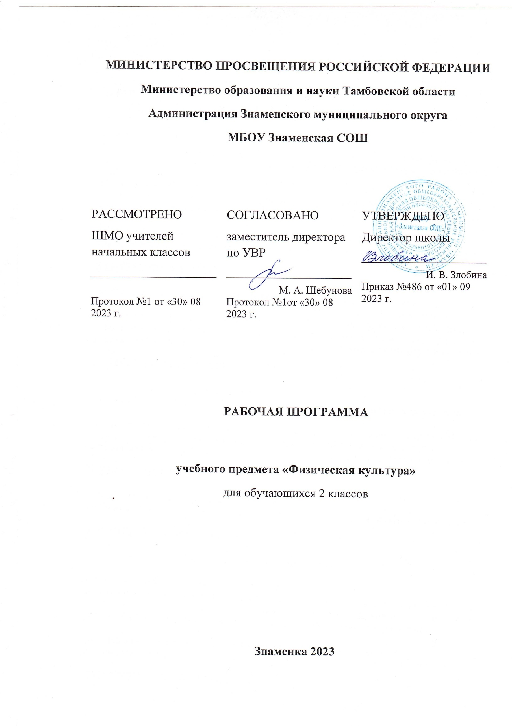

Пояснительная записка
Адаптированная рабочая программа по физической культуре разработана в соответствии с требованиями федерального государственного образовательного стандарта начального общего образования для обучающихся с ЗПР (вариант 7.1); на основании авторской программы «Комплексная программа физического воспитания учащихся 1–11 классов» под редакцией В. И. Ляха. Рабочая программа рассчитана на 68 часов в год.
Адаптированная рабочая программа разработана с учетом психофизических возможностей, обучающихся с задержкой психического развития 1-4 классов.
Данная программа дает возможность детям с ОВЗ:
- освоить основную образовательную программу на доступном им уровне;
- повысить уровень личностного развития и образования;
- восполнить пробелы предшествующего обучения и воспитания;
- повысить уровень познавательной и эмоционально – личностной сферы.
и предусматривает:
- организацию без барьерной, развивающей предметной среды;
- создание атмосферы эмоционального комфорта;
- формирование взаимоотношений в духе сотрудничества и принятия особенностей и возможностей каждого ребенка
Физическая культура – обязательный учебный курс в общеобразовательных учреждениях. Предмет «Физическая культура» является основой физического воспитания школьников. Он включает в себя мотивацию и потребность в систематических занятиях физической культурой и спортом, овладение основными видами физкультурно-спортивной деятельности, разностороннюю физическую подготовленность.

Личностные, метапредметные и предметные результаты освоения программы по физической культуре
Данная рабочая программа для 1-4 классов направлена на достижение учащимися личностных, метапредметных и предметных результатов по физической культуре.
Личностными результатами изучения курса «Физическая культура» являются:
– умение организовывать собственную деятельность, выбирать и использовать средства для достижения ее целей;
– умение активно включатся в коллективную деятельность, взаимодействовать со сверстниками в достижении общих целей;
– умение доносить информацию в доступной, эмоционально-яркой форме в процессе общения и взаимодействия со сверстниками и взрослыми людьми.
Метапредметные результаты:
– выполнение требований по безопасности на занятиях физическими упражнениями;
– обнаружение ошибок при выполнении учебных занятий, отбор способов их исправления;
– умение сплотиться и взаимодействовать в коллективе класса, группы.
Предметные результаты:
– изложение фактов истории развития физической культуры в Древней Руси;
– представление о том, какие существуют разновидности физических упражнений (общеразвивающие, подводящие, соревновательные);
– представление о закаливание организма (обливании и душа);
– бережно обращение с инвентарем и оборудованием, соблюдение техники безопасности к местам проведения занятий, игр и соревнований;
- измерение индивидуальных показателей физического развития, формирование основных физических качеств.

Содержание программы

Рабочая программа по физической культуре во 2 классе рассчитана на 68 часов (2 час в неделю).
Содержание программного материала
Содержание программы направлено на создание условий для развития личности ребенка, мотивации к познанию, творчеству и приобщению к общечеловеческим ценностям, укрепления психического и физического здоровья.
Освоение базовых основ физической культуры объективно необходимо и обязательно для каждого ученика.
Со 2 класса учащиеся поэтапно разучивают и осваивают двигательные действия базового содержания программы до уровня умений.
В базовую часть входят:
Основы знаний о физической культуре.
Социально-психологические основы.
– Понимание учащимися значения физических упражнений для укрепления здоровья, значения соблюдения режима дня, проведения утренней зарядки и соблюдения требований личной гигиены.
– Соединение понимания и правильного выполнения упражнений для освоения техники видов в ходьбе, беге, прыжках и метаниях через подвижные игры.
– Создание установки или общей мотивации учебной деятельности.
Приемы закаливания.
Постепенный подход к закаливанию (воздушные ванны, солнечные ванны, водные процедуры).
Естественные основы знаний.
Уметь измерять пульс, вес, рост.
Выполнять движения с предметами и без предметов с различной интенсивностью и измененными ситуациями.
Оздоровительная деятельность со спортивной направленностью.
Гимнастика с элементами акробатики
Строевые действия в шеренге, повороты, размыкания, расчеты, упражнения в группировке (кувырки вперед и назад), лазания по наклонной и вертикальной лестнице, подлазы и перелезания.

Легкая атлетика.
Бег с высокого старта, изменение темпа бега, прыжки с запрыгиванием вверх и спрыгиванием вниз, метание малого мяча в цель и на дальность, бег на выносливость.
Подвижные и спортивные игры.
Изучение элементов игр в регби, выполнение упражнений на развитие кондиционных и координационных способностей, создание командного духа, выработка лидерских качеств.
Общеразвивающие упражнения для выработки физических качеств, развития активности, мышления, координации.

ТЕМАТИЧЕСКОЕ ПЛАНИРОВАНИЕ

№ п/п | Наименование разделов и тем программы | Количество часов
 |  | Всего | Контрольные работы | Практические работы
1.1 | Знания о физической культуре | 2
Итого по разделу |  | 2
2.1 | Физическое развитие и его измерение | 7
Итого по разделу |  | 7
1.1 | Занятия по укреплению здоровья | 1
1.2 | Индивидуальные комплексы утренней зарядки | 1
Итого по разделу |  | 2
2.1 | Гимнастика с основами акробатики | 9
2.2 | Лыжная подготовка | 14
2.3 | Легкая атлетика | 11
2.4 | Подвижные игры | 13
Итого по разделу |  | 47
3.1 | Подготовка к выполнению нормативных требований комплекса ГТО | 10
Итого по разделу |  | 10
ОБЩЕЕ КОЛИЧЕСТВО ЧАСОВ ПО ПРОГРАММЕ |  | 68 | 0 | 0

ПЛАНИРУЕМЫЕ РЕЗУЛЬТАТЫ ОСВОЕНИЯ ПРОГРАММЫ ПО ФИЗИЧЕСКОЙ КУЛЬТУРЕ НА УРОВНЕ НАЧАЛЬНОГО ОБЩЕГО ОБРАЗОВАНИЯ

ЛИЧНОСТНЫЕ РЕЗУЛЬТАТЫ

Личностные результаты освоения программы по физической культуре на уровне начального общего образования достигаются в единстве учебной и воспитательной деятельности в соответствии с традиционными российскими социокультурными и духовно-нравственными ценностями, принятыми в обществе правилами и нормами поведения и способствуют процессам самопознания, самовоспитания и саморазвития, формирования внутренней позиции личности.
В результате изучения физической культуры на уровне начального общего образования у обучающегося будут сформированы следующие личностные результаты:
- становление ценностного отношения к истории и развитию физической культуры народов России, осознание её связи с трудовой деятельностью и укреплением здоровья человека;
- формирование нравственно-этических норм поведения и правил межличностного общения во время подвижных игр и спортивных соревнований, выполнения совместных учебных заданий;
- проявление уважительного отношения к соперникам во время соревновательной деятельности, стремление оказывать первую помощь при травмах и ушибах;
- уважительное отношение к содержанию национальных подвижных игр, этнокультурным формам и видам соревновательной деятельности;
- стремление к формированию культуры здоровья, соблюдению правил здорового образа жизни;
- проявление интереса к исследованию индивидуальных особенностей физического развития и физической подготовленности, влияния занятий физической культурой и спортом на их показатели.

МЕТАПРЕДМЕТНЫЕ РЕЗУЛЬТАТЫ

В результате изучения физической культуры на уровне начального общего образования у обучающегося будут сформированы познавательные универсальные учебные действия, коммуникативные универсальные учебные действия, регулятивные универсальные учебные действия, совместная деятельность.
К концу обучения во 2классе у обучающегося будут сформированы следующие универсальные учебные действия.
Познавательные универсальные учебные действия:
- характеризовать понятие «физические качества», называть физические качества и определять их отличительные признаки;
- понимать связь между закаливающими процедурами и укреплением здоровья;
- выявлять отличительные признаки упражнений на развитие разных физических качеств, приводить примеры и демонстрировать их выполнение;
- обобщать знания, полученные в практической деятельности, составлять индивидуальные комплексы упражнений физкультминуток и утренней зарядки, упражнений на профилактику нарушения осанки;
- вести наблюдения за изменениями показателей физического развития и физических качеств, проводить процедуры их измерения.
Коммуникативные универсальные учебные действия:
- объяснять назначение упражнений утренней зарядки, приводить соответствующие примеры её положительного влияния на организм обучающихся (в пределах изученного);
- исполнять роль капитана и судьи в подвижных играх, аргументированно высказывать суждения о своих действиях и принятых решениях;
- делать небольшие сообщения по истории возникновения подвижных игр и спортивных соревнований, планированию режима дня, способам измерения показателей физического развития и физической подготовленности.
Регулятивные универсальные учебные действия:
- соблюдать правила поведения на уроках физической культуры с учётом их учебного содержания, находить в них различия (легкоатлетические, гимнастические и игровые уроки, занятия лыжной и плавательной подготовкой);
- выполнять учебные задания по освоению новых физических упражнений и развитию физических качеств в соответствии с указаниями и замечаниями учителя;
- взаимодействовать со сверстниками в процессе выполнения учебных заданий, соблюдать культуру общения и уважительного обращения к другим обучающимся;
- контролировать соответствие двигательных действий правилам подвижных игр, проявлять эмоциональную сдержанность при возникновении ошибок.

ПРЕДМЕТНЫЕ РЕЗУЛЬТАТЫ

2 КЛАСС
К концу обучения во 2 классеобучающийся достигнет следующих предметных результатов по отдельным темам программы по физической культуре:
- демонстрировать примеры основных физических качеств и высказывать своё суждение об их связи с укреплением здоровья и физическим развитием;
- измерять показатели длины и массы тела, физических качеств с помощью специальных тестовых упражнений, вести наблюдения за их изменениями;
- выполнять броски малого (теннисного) мяча в мишень из разных исходных положений и разными способами, демонстрировать упражнения в подбрасывании гимнастического мяча правой и левой рукой, перебрасывании его с руки на руку, перекатыванию;
- демонстрировать танцевальный хороводный шаг в совместном передвижении;
- выполнять прыжки по разметкам на разное расстояние и с разной амплитудой, в высоту с прямого разбега;
- передвигаться на лыжах двухшажным переменным ходом, спускаться с пологого склона и тормозить падением;
- организовывать и играть в подвижные игры на развитие основных физических качеств, с использованием технических приёмов из спортивных игр;
-  выполнять упражнения на развитие физических качеств.

УЧЕБНО-МЕТОДИЧЕСКОЕ ОБЕСПЕЧЕНИЕ ОБРАЗОВАТЕЛЬНОГО ПРОЦЕССА
ОБЯЗАТЕЛЬНЫЕ УЧЕБНЫЕ МАТЕРИАЛЫ ДЛЯ УЧЕНИКА
​‌‌​Физическая культура 1-4 классы/Лях В. И.Акционерное общество « Издательство «Просвещение»
​
МЕТОДИЧЕСКИЕ МАТЕРИАЛЫ ДЛЯ УЧИТЕЛЯ
​‌‌​Физическая культура 1-4 классы/Лях В. И.Акционерное общество « Издательство «Просвещение»

ЦИФРОВЫЕ ОБРАЗОВАТЕЛЬНЫЕ РЕСУРСЫ И РЕСУРСЫ СЕТИ ИНТЕРНЕТ
www.edu.ru/
www.school.edu.ru
https:uchi.ru

